МБОУ СОШ 6 СП

Картотека дидактических игр в подготовительной группе №9

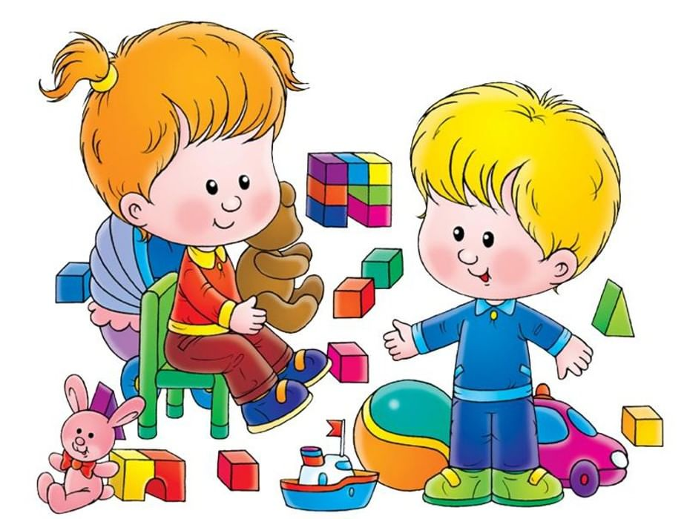

Воспитатель: Сю-Тя-Не К.В.

2025 год
Дидактическая игра «Гласные звуки»
Цель: развивать навыки выделения гласных звуков из состава слова. Это упражнение целесообразно проводить каждый день в начале занятия или после физкультминутки.
Ход : Каждый ребенок называет гласные звуки из предложенного ему слова, состоящего из одного, двух или трех слогов (слова подбираются педагогом с учетом возможностей детей).

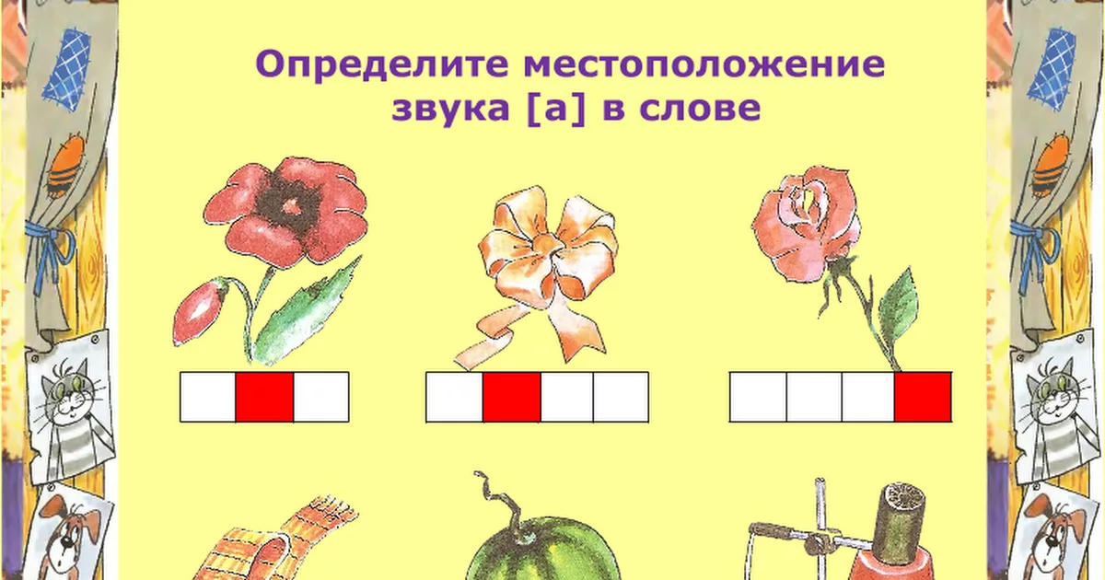

Дидактическая игра «Лишнее слово»
Цель: развитие слухового внимания детей, обогащение словаря и уточнение значений слов.
Ход : Воспитатель объясняет ребенку, что будет произносить слова, а он должен назвать лишнее слово и объяснить свой выбор.
Лексический материал (например):
шуба, сапоги, свитер, юбка, брюки.
зима, весна, ноябрь, лето, осень.
белка, заяц, медведь, синица, еж.
шуба, шарф, панама, варежки. И т.д.

Дидактическая игра «Подбери Признак»
Цель: учить согласовывать прилагательные с существительными.
Ход : воспитатель называет слово и задаёт вопросы (какой? какая? какие? какое?), ребёнок отвечает.
Куртка (какая?) – красная, теплая, зимняя…
Сапоги (какие?) – коричневые, удобные, теплые…
Шарф (какой?) – пушистый, вязанный…
Перчатки (какие?) – кожаные, белые...
Шляпа (какая?) – черная, большая…
Туфли (какие?) – осенние, красивые…
Платье (какое?) - новое, нарядное, зеленое…
Рубашка (какая?) - белая, праздничная….
Шуба (какая?) - меховая, теплая…


Дидактическая игра «Посчитай»
Цель: упражнять в согласовании существительных с числительными 1-2-5.
Ход: воспитатель называет один предмет, дети отвечают, как будет звучать 1-2-5 предметов.
Один мяч, три мяча, пять мячей.
Одна кукла, две куклы, пять кукол.
Одно облако, два облака, пять облаков.

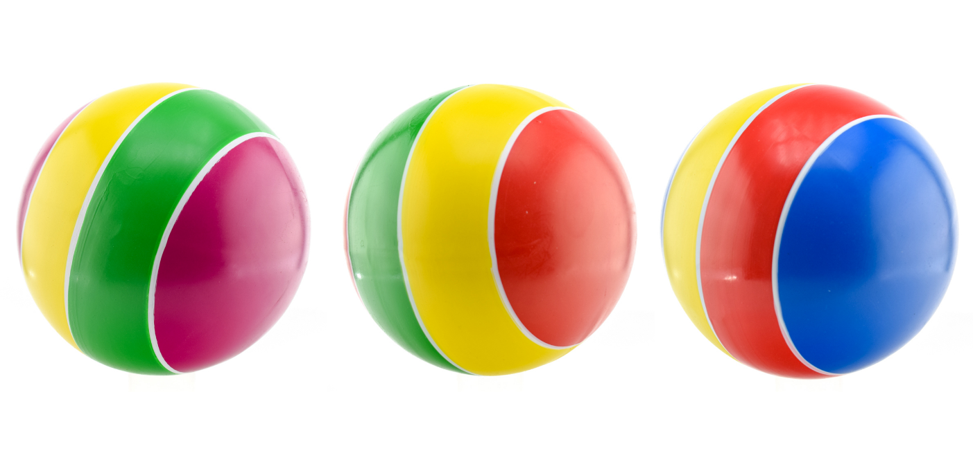

Дидактическая игра «Узнай По Описанию»
Цель: учить составлять описательные загадки о ягодах, фруктах и т.д.
Ход : воспитатель просит детей самостоятельно составить описательную загадку о ягодах или фруктах: «Овальный, твердый, желтый, кислый, кладут в чай» (Лимон).
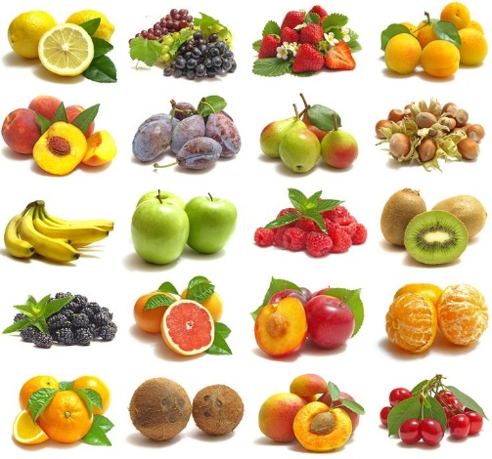
Дидактическая игра «Близкие Слова»
Цель: формировать умение подбирать синонимы к словам. Развивать точность выражения мыслей при составлении предложений.
Материал: Фишки.
Ход.
Осенью дни пасмурные,… серые, унылые…
Осенью часто погода бывает холодной,… ветреной, дождливой…
Осенью настроение грустное,… печальное, тоскливое…
Осенью дожди частые,… холодные, проливные…
Небо покрывают серые тучи,… тёмные, дождевые…
В начале осени бывают ясные дни,… безоблачные, светлые…
Поздней осенью на улице холодно,… пасмурно, ветрено…
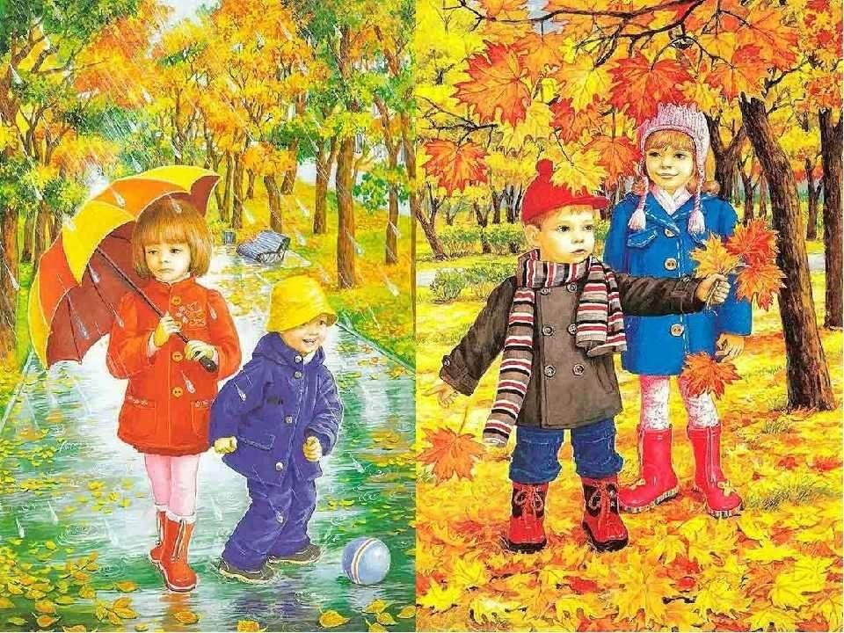

Дидактическая игра «Кого Я Вижу? Что Я Вижу?»
Цель: различение в речи форм винительного падежа одушевленных и неодушевленных существительных, развитие кратковременной слуховой памяти.
Ход: в эту игру лучше играть на прогулке, чтобы перед глазами было больше объектов для наблюдения. Играть может несколько человек. Перед началом игры договариваются, что будут называть предметы, находящиеся вокруг. Первый играющий произносит: «Я вижу… воробья» и бросает мяч любому игроку. Тот должен продолжить: «Я вижу воробья, голубя» - и бросает мяч следующему.
Если кто-то не может продолжить перечисление объектов, которых можно наблюдать в данной ситуации, он выходит из игры. Начинается следующий тур, составляется новое предложение, и так далее.
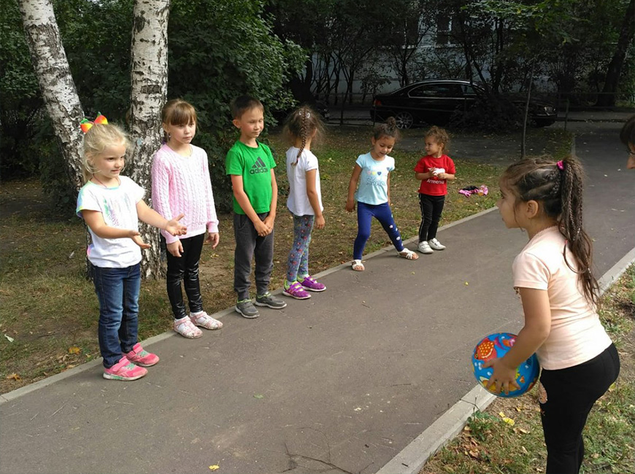

Дидактическая игра «Объясните, Почему…»
Цель: научить правильно, строить предложения с причинно-следственной связью, развитие логического мышления.
Материалы: фишки.
Ход : воспитатель объясняет, что дети должны будут закончить предложения, которые начнет говорить ведущий, используя слово «потому что». Можно подобрать несколько вариантов к одному началу предложения, главное, чтобы они все правильно отражали причину события, изложенного в первой части. За каждое правильно выполненное продолжение игроки получают фишку. Выигрывает тот, кто соберёт больше фишек.
Незаконченные предложения для игры:
Вова заболел… (простыл) Мама взяла зонт… (идёт дождь)
Дети легли спать… (поздно) Очень хочется пить… (жарко)
Лед на реке растаял… (тепло) Деревья сильно закачались… (дует ветер)
Стало очень холодно… (пошёл снег)

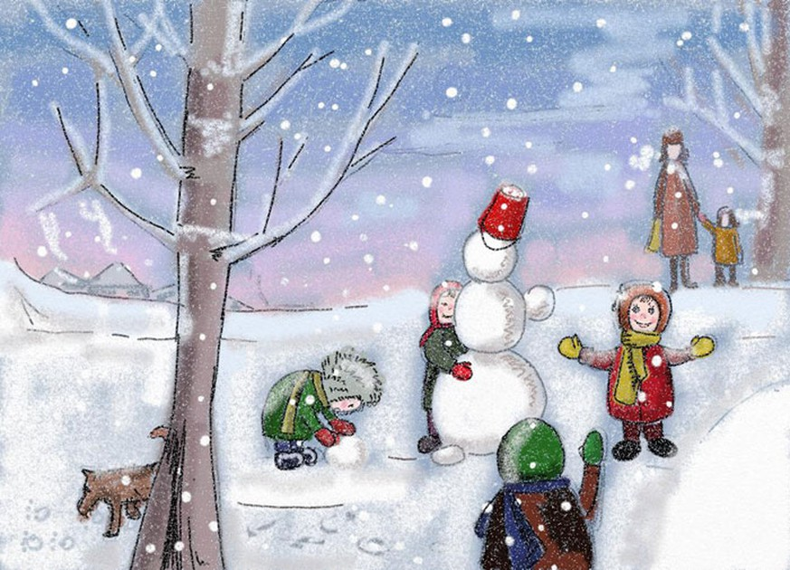

Дидактическая игра «Добавь Слова»
Цель: научить составлять распространенные предложения.
Ход: Сейчас я скажу предложение. Например, «Мама шьёт платье». Как ты думаешь, что можно сказать о платье, какое оно? (шёлковое, летнее, легкое, оранжевое). Если мы добавим эти слова, как изменится фраза?» Мама шьёт шёлковое платье. Мама шьёт летнее платье. Мама шьёт лёгкое платье. Мама шьёт сиреневое платье.
Предложения для игры:
Девочка кормит собаку.
Пилот управляет самолётом.
Мальчик пьёт сок.

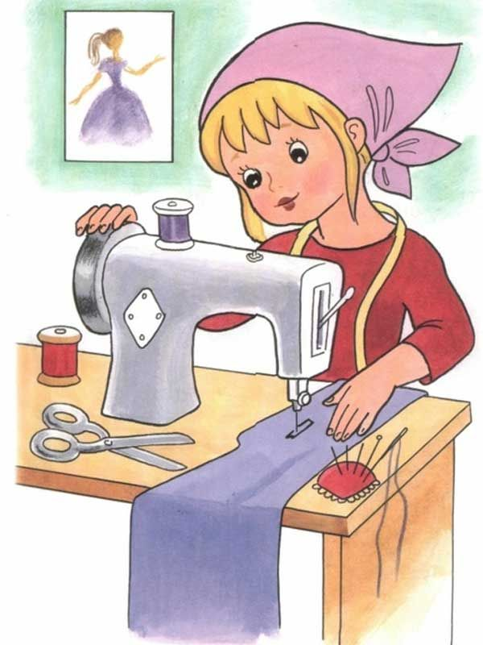

Дидактическая игра «Слова –Родственники»
Цель: упражнять в подборе однокоренных слов.
Ход:
Медведь – медведица, медвежонок, медвежий, медведушка …
Волк - волчица, волчонок, волчище, волчий, волчишко…
Лиса –лис, лисичка, лисёнок, лисонька, лисушка….
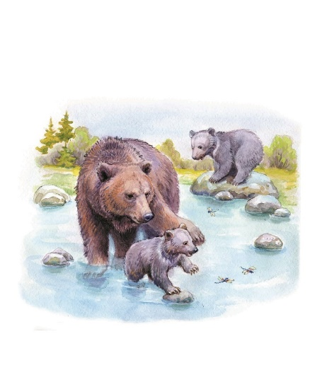
Дидактическая игра «Какое Это Блюдо? Посуда?»
Цель: упражнять в образовании относительных прилагательных.
Материал: мяч.
Ход:
Какой суп из … (фасоли, гороха, рыбы, курицы, свеклы, грибов, овощей)?
Какая каша из … (пшена, геркулеса, манки … )?
Какое варенье из … (яблок, сливы, абрикоса, малины … )?
Какой сок из … (моркови, груши, апельсина … )?
Какая посуда бывает … (стеклянная, металлическая, керамическая, фарфоровая, глиняная, пластмассовая)? Привести примеры. Почему она так называется? (Стеклянная – сделана из стекла.)
